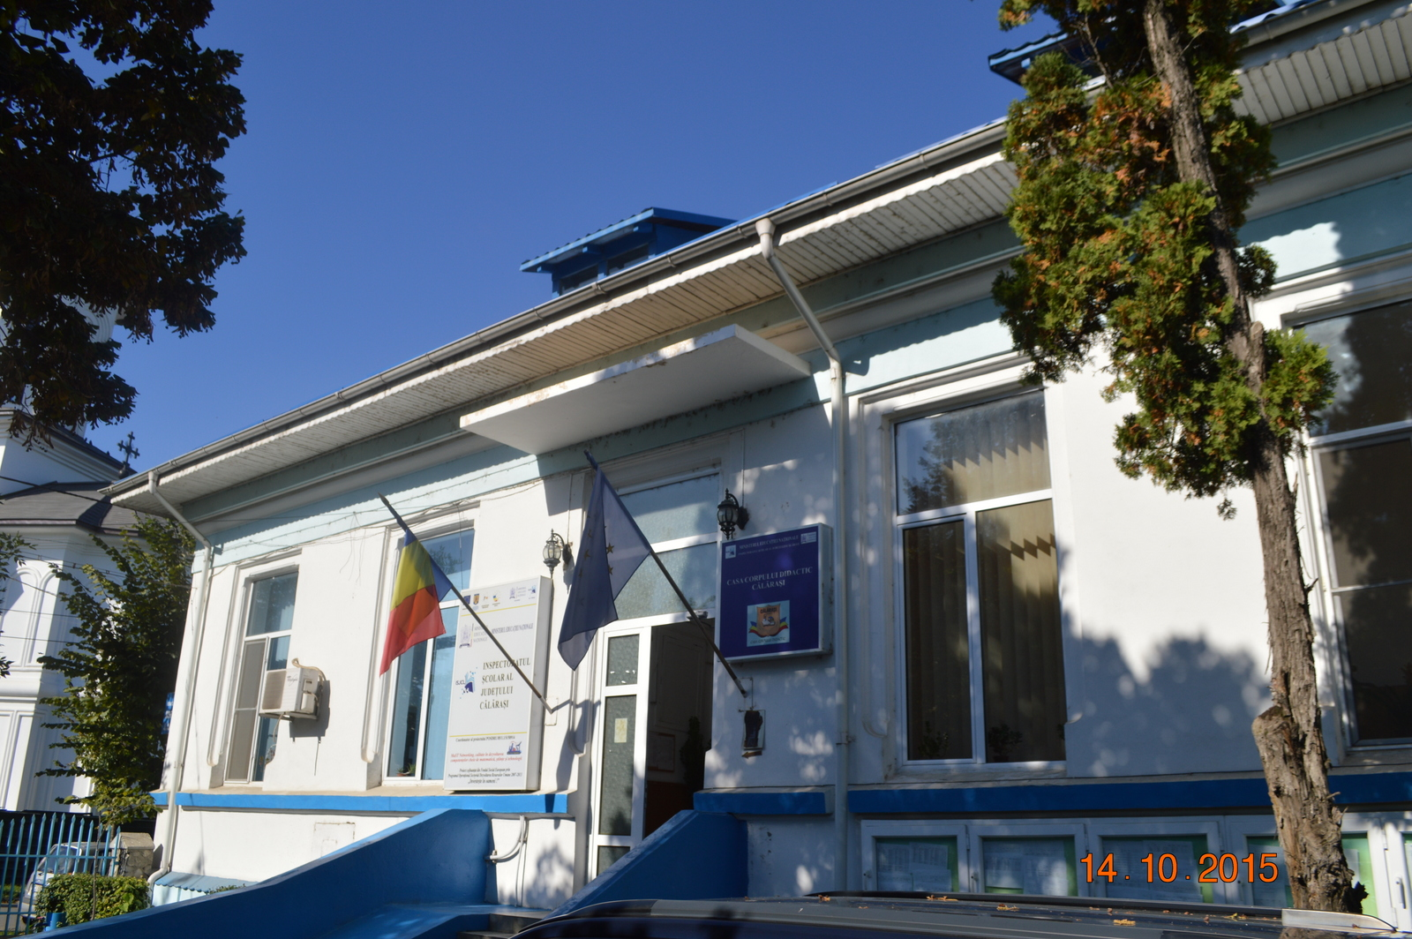
Inspectoratul Şcolar al Judeţului Călăraşi

AVIZAT,
INSPECTOR ȘCOLAR GENERAL
Prof. Elena MIHĂILESCU



PROGRAMUL
ACTIVITĂȚILOR METODICE,
ȘTIINȚIFICE ȘI DE PERFECȚIONARE

semestrul I
anul şcolar 2017 – 2018

DISCIPLINA: LIMBA ENGLEZĂ

- LICEE

● TEMA: Aplicarea creativă a programei școlare în sensul dezvoltării competențelor transdisciplinare
Nr.  crt. | Centrul metodic | Data / ora | Unitatea de învăţământ | Responsabili
1. | Călărași - Lehliu | 14 noiembrie 2017, ora 11 | Colegiul Național ”Barbu Știrbei” Călărași | Organizatori activitate: catedra de limba engleză din cadrul Colegiului Național ”Barbu Știrbei” Călărași  Responsabil cerc: prof. Andrea DINESCU
2. | Oltenița | 15 noiembrie 2017, ora 10 | Liceul Teoretic ”Neagoe Basarab” Oltenița | Susținător activitate didactică: prof. Ionela TOMA - Liceul Teoretic ”Neagoe Basarab” Oltenița  Responsabil cerc: prof. Monica GHEORGHE

II. GIMNAZII

●TEMA: Aplicarea creativă a noii programe școlare de clasa a V-a în sensul dezvoltării competențelor transdisciplinare; Diseminare curs CDȘ „Școli verzi în limba engleză”
Nr.  crt. | Centrul metodic | Data / ora | Unitatea de învăţământ | Responsabili
1. | Călărași - Lehliu | 03 noiembrie 2017, ora 10 | Școala Gimnazială ”Mihai Viteazul” Călărași | Organizatori activitate: catedra de limba engleză din cadrul Școlii Gimnaziale ”Mihai Viteazul” Călărași  Responsabil cerc: prof. Carmen LĂPĂDAT
2. | Oltenița | 04 octombrie 2017, ora 9 | Școala Gimnazială ”Alexandru Vlahuță” Oltenița | Organizator activitate: prof. Florentina IONESCU  Responsabil cerc: prof. Florentina IONESCU

Coordonator: Inspector școlar, prof. Corina DIACONU

